Table of Contents

基于 GA / ACO / PSO 三种仿生算法的优化对比分析报告
学号：__________ 姓名：__________
本报告对比 遗传算法 GA、蚁群算法 ACO、粒子群算法 PSO 三种仿生优化算法， 在仿真数据（连续测试函数）与真实数据（真实城市坐标 TSP）两类问题上的表现。 两类问题分别代表连续优化与组合优化，从而全面考察三种算法的适用边界。

1 数据集来源及理解

1.1 仿真数据：标准测试函数（教材 Appendix C）
取自 Dan Simon《Evolutionary Optimization Algorithms》Appendix C 的 5 个经典无约束测试函数， 覆盖单峰 / 谷型 / 多峰等不同地形难度（均为最小化，全局最优值 f*=0）：
函数 (Appendix C) | 定义域(各维) | 特性 | 全局最优点
Sphere (C.1.1) | [-5.12, 5.12] | 单峰、可分、最易 | x=0
Rosenbrock (C.1.4) | [-2.048, 2.048] | 香蕉谷、强变量耦合 | x=1
Rastrigin (C.1.11) | [-5.12, 5.12] | 规则强多峰 | x=0
Ackley (C.1.2) | [-30, 30] | 多峰、大量浅局部极小 | x=0
Griewank (C.1.6) | [-600, 600] | 多峰、变量弱耦合 | x=0
公式（维度 d）： - Sphere：f=Σ x_i² - Rosenbrock：f=Σ_{i=1}^{d-1} [100(x_{i+1}-x_i²)² + (x_i-1)²] - Rastrigin：f=10d + Σ[x_i² - 10cos(2πx_i)] - Ackley：f=-20exp(-0.2√(Σx_i²/d)) - exp(Σcos(2πx_i)/d) + 20 + e - Griewank：f=Σx_i²/4000 - Πcos(x_i/√i) + 1

1.2 真实数据：TSPLIB 真实城市坐标
来源 TSPLIB（Reinelt 1991），进化算法求解旅行商问题（TSP）的标准真实基准， 坐标为真实地理/电路布局位置。选用 4 个不同规模实例，均自带已知最优解用于计算 gap：
实例 | 城市数 n | 说明 | 已知最优
berlin52 | 52 | 柏林 52 个真实地点 | 7542
eil51 | 51 | 51 个城市 | 426
kroA100 | 100 | 100 城市 | 21282
ch150 | 150 | 150 城市 | 6528
距离采用 TSPLIB 约定的 EUC_2D：d_ij = round(√(Δx²+Δy²))。

2 问题描述与解决思路

2.1 分析目标
- 仿真：min f(x), x∈[lb,ub]^d（d=30），考察三算法在不同地形上的收敛精度与稳健性。
- 真实：min Σ d(π_i,π_{i+1}) + d(π_n,π_1)，π 为城市访问排列，求最短闭合回路。
- 对比维度：解质量（与全局最优/已知最优的差距）、收敛速度、稳定性（重复实验方差）、显著性。

2.2 具体方法与流程
三种算法在连续与组合两种问题上各有相应形态（同一算法思想、不同编码与算子）：
算法 | 连续测试函数（实数编码） | TSP（排列编码）
GA 遗传算法 | 锦标赛选择 + 模拟二进制交叉(SBX) + 多项式变异 + 精英 | 锦标赛 + 顺序交叉(OX) + 反转变异 + 精英
ACO 蚁群 | ACOR（连续域蚁群，Socha&Dorigo 2008，解档案+高斯核采样） | 经典 Ant System：信息素 τ + 启发式 η=1/d，概率构造+蒸发+沉积
PSO 粒子群 | 标准 PSO：惯性权重 w + 个体/全局最优引导 + 速度钳制 | 离散交换序列 PSO（Clerc）：速度=交换算子序列
选择理由：GA/PSO 是连续优化主流且天然支持实数编码；ACO 本为组合优化（TSP）而生， 故 TSP 用经典蚁群、连续函数用其标准连续推广 ACOR，使三算法在两类问题上都可公平参与对比。
为何能公平对比：同一 (实例, 随机种子) 下问题完全相同；三算法消耗相同的函数评估(FE)预算 （连续 30000 次、TSP 20000 次巡回评估）；随机性由统一种子派生的独立随机数发生器控制； 所有算法只通过问题对象的 evaluate 接口访问目标并由其统一记账。
整体流程：初始化种群/档案/信息素 → 重复{生成新解 → 评估(计 FE) → 更新最优} 直至耗尽预算 → 输出最优解与收敛曲线。

3 实验及分析

3.1 实验方法、工具、环境
- 环境：Python 3.12（conda 环境 evo）；NumPy / SciPy / pandas / matplotlib / seaborn / joblib / scikit-posthocs。
- 实现：自研 GA / ACO / PSO（连续与 TSP 各一套），代码见 src/algorithms/。
- 规模：仿真 3 算法 × 5 函数 × 15 重复（d=30）；真实 3 算法 × 4 TSP 实例 × 15 重复；joblib 并行。
- 指标：仿真——最终最优 f、成功率（f<1e-2）、收敛曲线；真实——最优巡回长度、gap%、收敛曲线、最优路线图。
- 统计检验：实例内三算法两两 Wilcoxon 符号秩检验；跨实例 Friedman + Nemenyi 事后检验。
- 参数表见附录。

3.2 实验结果与分析
配套图表见下文。
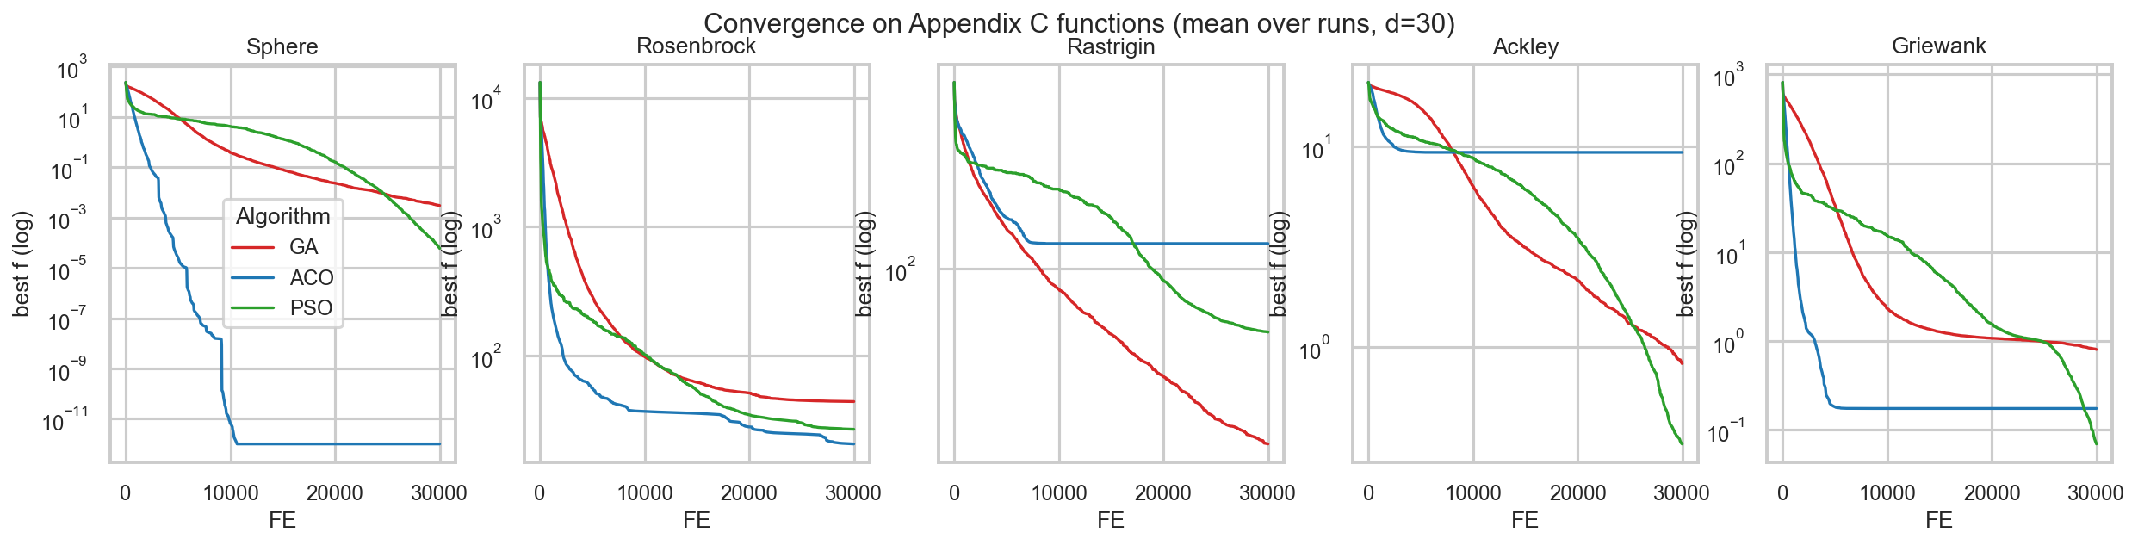
图1 五个测试函数上的收敛曲线（均值，d=30，纵轴对数）
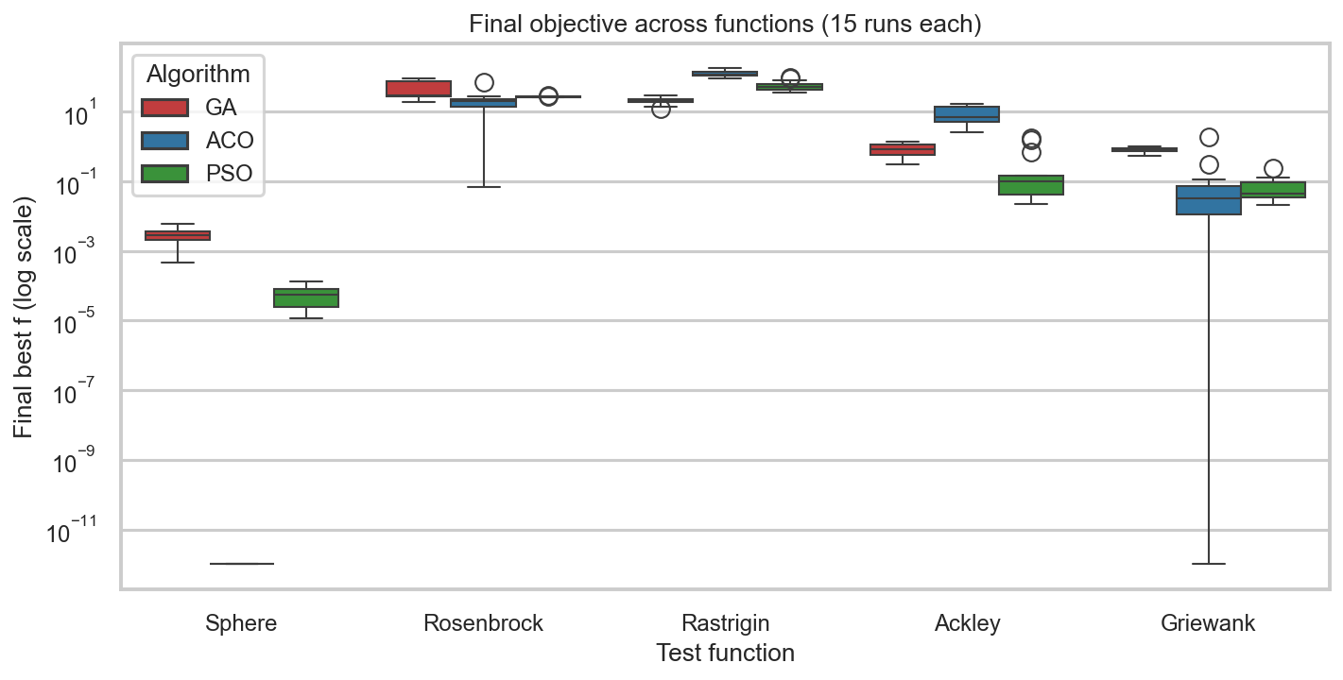
图2 各函数最终最优 f 的箱线图（15 次重复，纵轴对数）
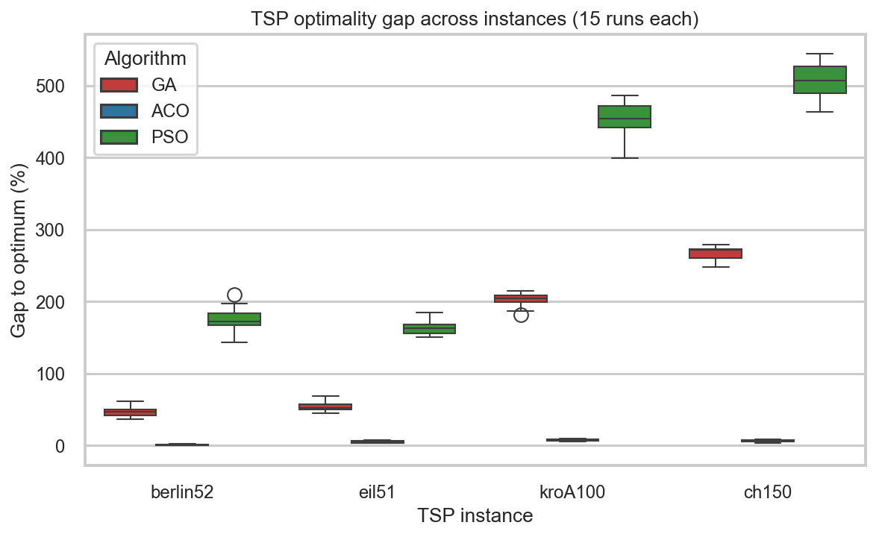
图3 各 TSP 实例的最优 gap% 箱线图（15 次重复）
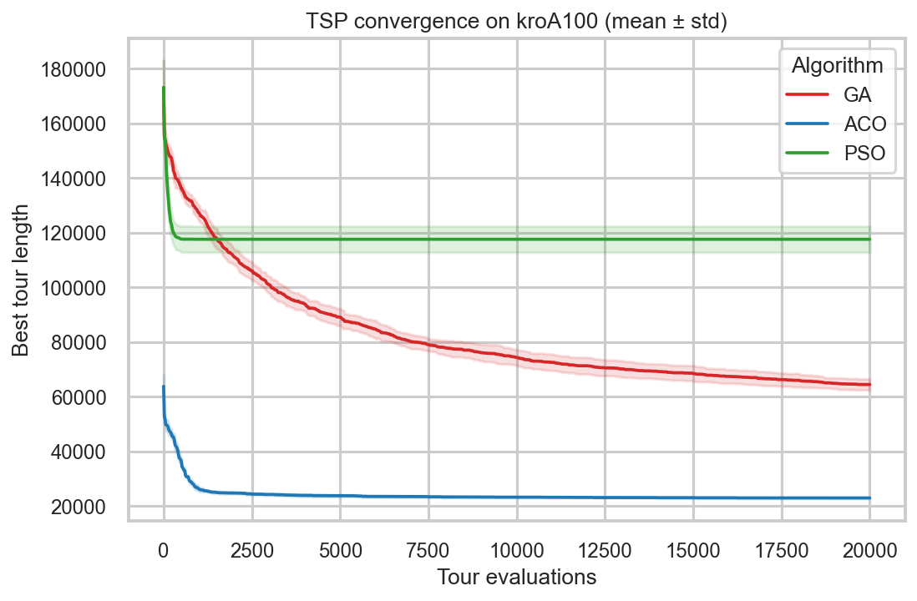
图4 kroA100 上的 TSP 收敛曲线（均值±标准差）
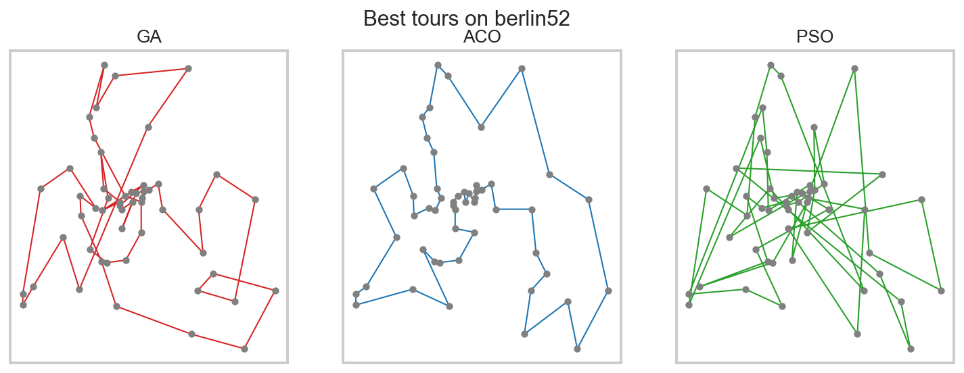
图5 berlin52 上三算法的最优巡回路线对比

表 3.1 仿真：最终最优 f（d=30，15 次均值±标准差，粗体=三算法最优）
函数 | GA | ACO(R) | PSO
Sphere（单峰） | 3.0e-3 ± 1.6e-3 | 7.8e-40 ± 1.7e-39 | 6.0e-5 ± 4.1e-5
Rosenbrock（谷型） | 44.2 ± 26 | 20.7 ± 15 | 27.0 ± 0.9
Rastrigin（强多峰） | 21.1 ± 4.3 | 125.3 ± 29 | 57.0 ± 20
Ackley（多峰） | 0.83 ± 0.37 | 9.38 ± 5.0 | 0.33 ± 0.56
Griewank（多峰） | 0.80 ± 0.13 | 0.17 ± 0.48 | 0.07 ± 0.06
分析： 1. ACO(R) 在光滑地形上极强：单峰 Sphere 收敛到 ~1e-40（远超 GA/PSO），谷型 Rosenbrock 也最优—— 解档案高斯采样在平滑函数上收敛极快、精度极高。 2. ACO(R) 在强多峰上最差：Rastrigin/Ackley 上明显落后——档案快速收紧导致早熟，陷入局部极小。 3. PSO 在多峰上最好（Ackley、Griewank 最优），GA 在最崎岖的 Rastrigin 上最优（多样性维持最佳）。 4. 跨函数 Friedman 平均秩 PSO 1.6 < ACO 2.0 < GA 2.4（p=0.45 不显著）——没有普适赢家，胜负随地形而变。 5. 成功率（f<1e-2）：Sphere 三算法均 100%；其余多峰函数普遍 0（d=30 极难），仅 ACO 在 Griewank 上 27%。

表 3.2 真实：TSP 最优 gap%（15 次均值±标准差，越小越好）
实例 | GA | ACO | PSO
berlin52 | 46.6 ± 6.4 | 0.9 ± 0.8 | 175.4 ± 17.0
eil51 | 53.6 ± 6.3 | 5.2 ± 1.4 | 163.7 ± 10.3
kroA100 | 203.0 ± 9.7 | 8.1 ± 1.2 | 452.7 ± 23.1
ch150 | 267.6 ± 8.8 | 6.5 ± 1.4 | 507.2 ± 25.5
分析： 1. ACO 在 TSP 上绝对占优：gap 仅 0.9%–8%，berlin52 几乎达到已知最优——TSP 是蚁群的本职问题， 信息素 + 启发式 η=1/d 的协同构造极其契合最短路结构。路线图（fig5）直观可见 ACO 巡回平滑无交叉。 2. 离散 PSO 最弱（gap 160%–500%）：连续 PSO 的”速度”概念在排列空间退化为交换序列后， 方向性引导能力大幅下降，巡回杂乱多交叉。 3. GA 居中：OX+反转变异能逐步改良，但缺乏局部精修，规模增大（kroA100/ch150）后 gap 显著上升。 4. 显著性：跨实例 Friedman χ²=8.0、p=0.018 显著，平均秩 ACO 1.0 < GA 2.0 < PSO 3.0； Nemenyi 检验 ACO 显著优于 PSO（p=0.013）。

4 结论
本实验在连续测试函数与真实 TSP 两类问题上系统对比了 GA / ACO / PSO，主要结论：
- No Free Lunch（没有免费午餐）得到清晰印证：不存在在所有问题上都最优的算法， 胜负完全取决于问题的编码类型与地形特性。
- ACO：在其本职的组合问题 TSP 上绝对占优（gap 0.9%–8%，显著优于另两者）；其连续推广 ACOR 在光滑地形（Sphere/Rosenbrock）上精度极高，但在强多峰（Rastrigin/Ackley）上因早熟而最差。
- PSO：在连续多峰函数（Ackley/Griewank）上收敛最好、跨函数平均秩最优；但离散化用于 TSP 时最弱， 因连续速度概念在排列空间退化。
- GA：稳健的”全能选手”——在最崎岖的 Rastrigin 上最优，TSP 上居中；编码与算子的通用性最好。
- 工程启示：算法选型必须匹配问题——组合优化优先 ACO；光滑连续问题可用 ACOR； 多峰连续问题用 PSO/GA；对地形未知时 GA 的稳健性是较安全的默认。
两类问题共用同一套 GA/ACO/PSO 框架（仅编码与算子按问题切换），结论相互参照， 完整呈现了三种仿生算法的能力边界。

附录

A. 算法参数
算法 | 连续参数 | TSP 参数
GA | pop=50, SBX η_c=15, 多项式变异 η_m=20, p_c=0.9 | pop=100, OX, 反转变异 p_m=0.2, 锦标赛=3
ACO | ACOR: 档案 k=50, 蚂蚁 m=10, q=1e-4, ξ=0.85 | AS: α=1, β=2, ρ=0.5, Q=1, 蚂蚁数=城市数
PSO | swarm=50, w:0.9→0.4, c1=c2=2.0, v_max=0.2 域宽 | swarm=50, 交换序列 w=0.3, c1=0.7, c2=0.9

B. 复现命令
conda run -n evo python -m src.tsp.data # 下载/缓存 TSPLIB
conda run -n evo python -m src.experiments.run_all --problem all # 完整实验 → results/
conda run -n evo python -m src.analysis.stats # 统计表 + 显著性
conda run -n evo python -m src.analysis.plots # 图表 → figures/
conda run -n evo pytest tests/ -q # 单元测试

